МИКРОБЕТОН

Технический каталог

2018г.

MicroDec Microbeton

(Эффект бетона)
- продукт российско-итальянского сотрудничества в сфере производства микроцемента и микробетона. Представляет собой уникальную смесь на основе цемента ультратонкого помола, полимеров и пластификаторов. Позволяет создать монолитное высокопрочное покрытие с уникальным декоративным эффектом.

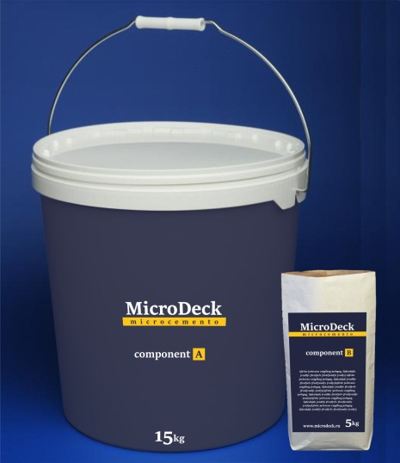
Микробетон - двухкомпонентный высокопрочный состав. Отличается высокой степенью износостойкости, что позволяет применять его не только для отделки стен, но и полов со средней степенью проходимости.

Так же обладает водоотталкивающим свойством и стойкий к мытью химическими средствами.

Не требует тщательной подготовки поверхности.

Создает эффект гладкого полированного бетона. Имеет широкую цветовую палитру и поставляется в готовом колерованном виде.

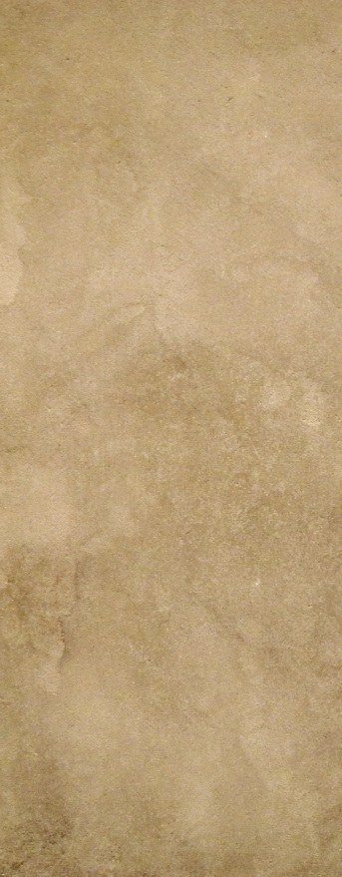

Отличительными особенностями данного продукта является:

- водонепроницаемость
- высокая износостойкость
- устойчивость к воздействию бытовых химических средств
- высокая адгезия (сцепление) с многими материалами (дерево, ДСП, ДВП, ОСБ, бетон, штукатурка, стекло, металл, керамика, пластик, гипс).
- широкая цветовая палитра (более 200 цветов)
- отсутствие необходимости в колеровке (материал поставляется в готовом колерованном виде)
- простота и удобство в нанесении
- долгие сроки эксплуатации

ЭТАПЫ НАНЕСЕНИЯ МИКРОБЕТОНА НА СТЕНЫ

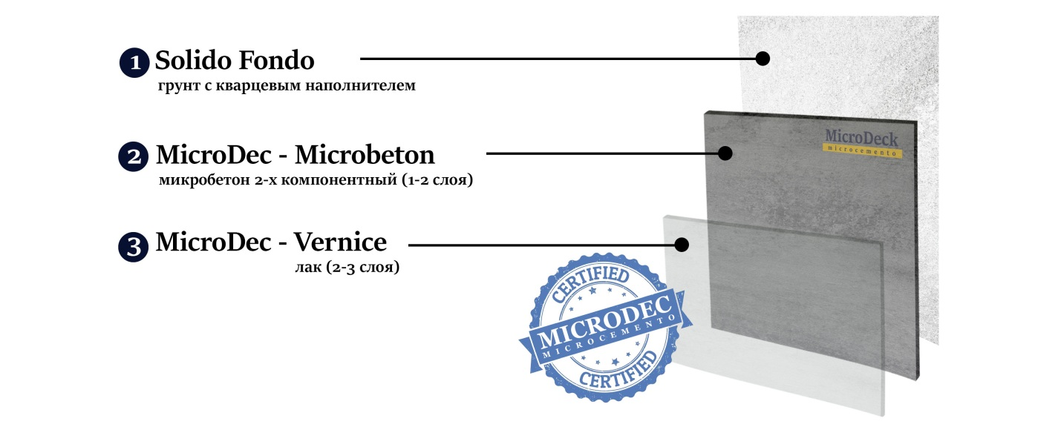

Подготовка основания для сухих помещений
Поверхность должна быть предварительно подготовлена выравнивающей финишной шпатлевкой как под обои. Допускается наличие небольших царапин и неровностей без явно выраженных дефектов.
Для предотвращения появления трещин на поверхности стен перед нанесением декоративного покрытия желательно оклеить стены флизелиновыми обоями и нанести грунт глубокого проникновения.

Подготовка основания для помещений высокой влажности

(сан.узлы, ванные комнаты)
Поверхность должна быть предварительно подготовлена влагостойкой выравнивающей финишной шпатлевкой на цементной основе как под обои. Допускается наличие небольших царапин и неровностей без явно выраженных дефектов.

Пропитка и грунтование

Грунт адгезионный с кварцевым наполнителем «Solido Fondo» отличается повышенной влагостойкостью и созданием шероховатой поверхности.
Укрепляет основание и создает надежное сцепление с декоративным отделочным материалом “MicroDec”. Предназначен для стен и полов в сухих и влажных помещениях.
Наносится валиком или кистью в 1 слой на сухую и чистую поверхность избегая наплывов и подтеков.

Количество слоев нанесения | 1
Инструмент для нанесения | Валик, кисть
Время поверхностного высыхания | 2часа
Время полного высыхания | 8-10 часов
Разведение водой | До 10%
Температура поверхности при нанесении | 5-25 ̊С (оптимально15-25 ̊С)
Температура хранения | 5-35 ̊С (не замораживать)

Нанесение микробетона

ПРИГОТОВЛЕНИЕ СОСТАВА «MicroDec Microbeton»:
Добавить содержимое пакета (компонент В) в ведро (компонент А) и тщательно перемешать миксером.

Время использования готового состава | 4-5 часов
Количество слоев нанесения | 2-3 (в зависимости от необходимого рисунка)
Инструмент для нанесения | Кельма, шпатель
Время поверхностного высыхания | 1час
Время полного высыхания | 24 часа
Разведение водой | До 10%
Температура поверхности при нанесении | 5-25 ̊С (оптимально15-25 ̊С)
Температура хранения | 5-35 ̊С (не замораживать)
Время первоначального набора прочности | 2 суток
Время окончательного набора прочности | 14 суток

НАНЕСЕНИЕ:
Способ нанесения в 1 слой
Приготовленная смесь «MicroDec» наносится хаотично металлической кельмой, придавая поверхности желаемую фактуру. Для того чтобы избежать стыков на рисунке материала работы следует проводить не прерываясь от края до края поверхности. Не дожидаясь полного высыхания материала на поверхности (через 20-30 минут) его необходимо пригладить чистой кельмой из нержавеющей стали.
Расход смеси «MicroDec Mirobeton» – 0,8 кг на 1 м.кв

Способ нанесения в 2 слоя
База «MicroDec» наносится ровным слоем без явных наплывов и следов от инструмента. Для того чтобы избежать стыков на рисунке материала работы следует проводить не прерываясь от края до края поверхности.
После полного высыхания материала (15-20 часов) нанести второй слой материала «MicroDec» равномерно по поверхности или частично, создавая эффект карты мира, избегая стыков и наплывов. Не дожидаясь полного высыхания второго слоя (через 10-15 минут) его необходимо пригладить чистой кельмой из нержавеющей стали.

Расход смеси «MicroDec Mirobeton» – 1,6 кг на 1 м.кв
В зависимости от толщины слоя нанесенного материала время высыхания составляет от 24 до 48 часов.

Покрытие лаком

Защитный лак «Vernice» наносится на полностью высохшую поверхность валиком со средним ворсом в 2-3 слоя. Промежуточная сушка между слоями составляет 6-8 часов.

Количество слоев нанесения | 2-3
Инструмент для нанесения | Валик, кисть
Время поверхностного высыхания | 1час
Время полного высыхания | 24 часа
Разведение водой | До 10%
Температура поверхности при нанесении | 5-25 ̊С (оптимально15-25 ̊С)
Температура хранения | 5-35 ̊С (не замораживать)

Покрытие готово к использованию через 48 часов. Полный процесс полимеризации для ввода покрытия в эксплуатацию составляет 5-7 суток в зависимости от температуры высыхания.

ЭТАПЫ НАНЕСЕНИЯ МИКРОБЕТОНА НА ПОЛ
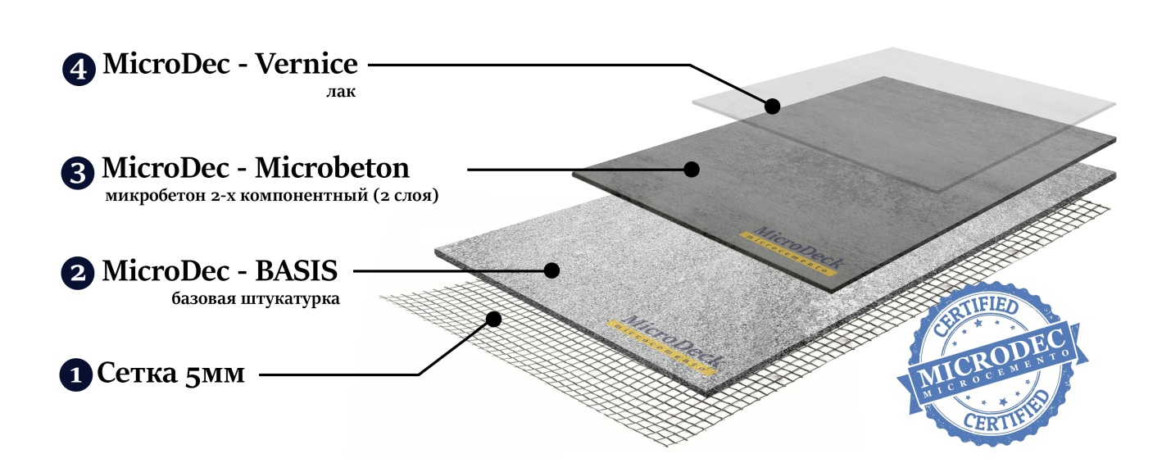

Подготовка основания
Основание должно быть предварительно выровнено самовыравнивающимися строительными смесями на цементной основе. Срок высыхания раствора менее 7 дней. Допускается наличие небольших царапин и неровностей без явно выраженных дефектов, наплывов, выступающих маяков и направляющих. Поверхность должна быть сухой, обеспыленной и без жировых загрязнений.

Пропитка и грунтование

Грунт адгезионный с кварцевым наполнителем «Solido Fondo» отличается повышенной влагостойкостью и созданием шероховатой поверхности.
Укрепляет основание и создает надежное сцепление с декоративным отделочным материалом “MicroDec”. Предназначен для стен и полов в сухих и влажных помещениях.
Наносится валиком или кистью в 1 слой на сухую и чистую поверхность избегая наплывов и подтеков.

Количество слоев нанесения | 1
Инструмент для нанесения | Валик, кисть
Время поверхностного высыхания | 2часа
Время полного высыхания | 8-10 часов
Разведение водой | До 10%
Температура поверхности при нанесении | 5-25 ̊С (оптимально15-25 ̊С)
Температура хранения | 5-35 ̊С (не замораживать)

Укладка армирующей сетки

Укладка армирующей сетки производится с отступом 2см от стен.
Рекомендованное направление укладки - поперек направления стыков плит или маяков. Если направление неизвестно, то сетку можно уложить по диагонали.

Нанесение армирующего состава

ПРИГОТОВЛЕНИЕ СОСТАВА «MicroDec BASIS»:
Cодержимое пакета развести водой до необходимой консистенции и тщательно перемешать миксером.
​

НАНЕСЕНИЕ:
Смесь «MicroDec BASIS» наносится на армирующую сетку (ячейка 5 мм) ровным слоем избегая стыков, явных наплывов и следов от инструмента. Рекомендуется проводить работы не прерываясь от края до края поверхности.
Расход «MicroDec» BASIS – 2,5 кг на 1 м.кв.
В зависимости от толщины слоя нанесенного материала время высыхания составляет от 24 до 48 часов.

Нанесение микробетона

ПРИГОТОВЛЕНИЕ СОСТАВА «MicroDec Microbeton»:::
Добавить содержимое пакета (компонент В) в ведро (компонент А) и тщательно перемешать миксером.

Время использования готового состава | 4-5 часов
Количество слоев нанесения | 2-3 (в зависимости от необходимого рисунка)
Инструмент для нанесения | Кельма, шпатель
Время поверхностного высыхания | 1час
Время полного высыхания | 24 часа
Разведение водой | До 10%
Температура поверхности при нанесении | 5-25 ̊С (оптимально15-25 ̊С)
Температура хранения | 5-35 ̊С (не замораживать)
Время первоначального набора прочности | 2 суток
Время окончательного набора прочности | 14 суток

НАНЕСЕНИЕ:
Способ нанесение в 1 слой
Приготовленная смесь «MicroDec» наносится хаотично металлической кельмой, придавая поверхности желаемую фактуру. Для того чтобы избежать стыков на рисунке материала работы следует проводить не прерываясь от края до края поверхности. Не дожидаясь полного высыхания материала на поверхности (через 20-30 минут) его необходимо пригладить чистой кельмой из нержавеющей стали.
Расход смеси «MicroDec» – 1,1 кг на 1 м.кв.

Способ нанесения в 2 слоя
База «MicroDec» наносится ровным слоем без явных наплывов и следов от инструмента. Для того чтобы избежать стыков на рисунке материала работы следует проводить не прерываясь от края до края поверхности.
После полного высыхания материала (15-20 часов) нанести второй слой материала «MicroDec» равномерно по поверхности или частично, создавая эффект карты мира, избегая стыков и наплывов. Не дожидаясь полного высыхания второго слоя (через 10-15 минут) его необходимо пригладить чистой кельмой из нержавеющей стали.
Расход смеси «MicroDec» – 1,9 кг на 1 м.кв.
В зависимости от толщины слоя нанесенного материала время высыхания составляет от 24 до 48 часов.

Покрытие лаком
Защитный лак «VERNICE» наносится на полностью высохшую поверхность валиком со средним ворсом в 2-3 слоя. Промежуточная сушка между слоями составляет 6-8 часов.
Количество слоев нанесения | 2-3
Инструмент для нанесения | Валик, кисть
Время поверхностного высыхания | 1час
Время полного высыхания | 24 часа
Разведение водой | До 10%
Температура поверхности при нанесении | 5-25 ̊С (оптимально15-25 ̊С)
Температура хранения | 5-35 ̊С (не замораживать)

Для поверхностей с прямым попаданием воды (душевые кабины и поддоны) необходимо нанести дополнительно двухкомпонентный лак «VERNICE 2k» в 2 слоя. Промежуточная сушка между слоями составляет 24 часа.

Покрытие готово к использованию через 48 часов. Полный процесс полимеризации для ввода покрытия в эксплуатацию составляет 5-7 суток в зависимости от температуры высыхания.

ВНИМАНИЕ! При нарушении вышеописанной технологии нанесения или при недостаточном уровне квалификации мастера поставщик не несет ответственности за качество покрытия и его долговечность

